实验报告：声速的测量
张贺 PB07210001

- 实验题目：
声速的测量
- 实验目的：
了解超声波的产生、发射和接收方法，用干涉法和相位法测量声速。
- 实验仪器:
低频信号发生器、示波器、超声声速测定仪、频率计等
- 实验原理：
声速是声波在截至中传播的速度，声波在空气中的传播速度
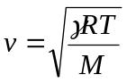 (1)
在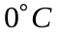时的声速
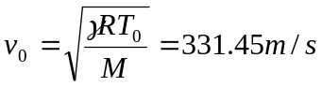 (2)
在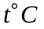时的声速
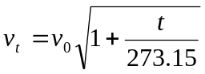 (3)
由波动理论知
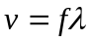 (4)
1.驻波法测波长
由声源发出的平面波经前方的平面反射后，入射波与发射波叠加，它们波动方程分别是：
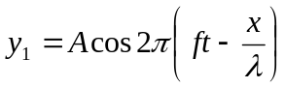
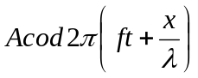
叠加后合成波为：
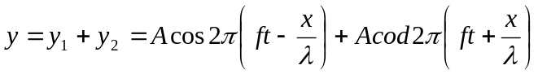
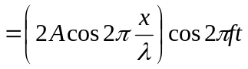 (5)
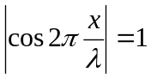的各点振幅最大，称为波腹，对应的位置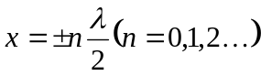；
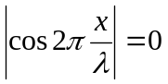的各点振幅最小，称为波节，对应的位置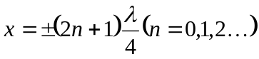。
因此只要测得相邻两波腹（或波节）的位置Xn、Xn-1即可得波长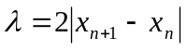。
2.相位比较法测波长
从换能器S₁发出的超声波到达接收器S₂，所以在同一时刻S₁与S₂处的波有一相位差：其中是波长，为S₁和S₂之间距离。因为改变一个波长时，相位差就改变。利用李萨如图形就可以测得超声波的波长。
- 实验内容：
1.调整仪器使系统处于最佳工作状态
(1)使与端面平行
(2)调整低频信号发生器输出谐振频率
2.驻波法（共振干涉法）测波长和声速
测量前移动游标，将从一端缓慢移向另一端，并来回几次，观察示波器上的讯号幅度的变化，了解波的干涉现象。测量时与之间的距离从近到远或从远到近均可，选择一个示波器上的讯号幅度最大处为起点，记下的位置，缓慢移动，依次记下每次讯号幅度最大时的位置，共12个值：
(1)用逐差法处理数据，求出和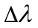，由谐振频率和测出的，利用(4)算出声速，并计算误差。
(2)记下实验室实验开始时的室温与实验结束时的室温，由式(3)算出声速理论值，与测量值比较，并对结果进行讨论。
3.相位比较法测波长和声速
连接仪器，在信号发生器输出接线柱上再增加一根导线，接到示波器的x输入，将示波器x扫描旋钮旋至“外接”。
调节示波器使屏上出现李萨如图形。缓慢的增加或减小和之间的距离，屏上就会反复出现图1.1.3-2的图形，每移动半个波长，就会出现直线图形。
测量时，将从声源附近慢慢移开，依次测出屏上出现直线时所对应的的位置共10个值。用逐差法处理数据，求出波长、声速及其误差，将结果与理论计算值进行比较，并进行讨论。

- 数据处理：
1. 声速的理论值
实验开始时的室温： 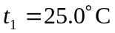
实验结束时的室温： 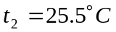
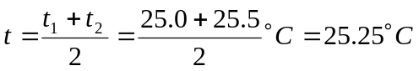
声速的理论值： 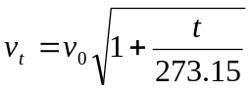
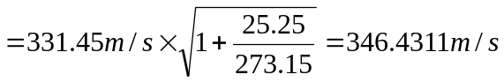

2.驻波法（共振干涉法）测波长和声速
谐振频率： 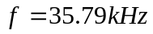
测得的12个的值如下： 单位：
 | 1 | 2 | 3 | 4 | 5 | 6
 | 76.04 | 81.02 | 85.98 | 90.96 | 95.94 | 100.80
 | 7 | 8 | 9 | 10 | 11 | 12
 | 105.76 | 110.64 | 115.60 | 120.46 | 125.40 | 130.36
(1)用逐差法计算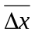：
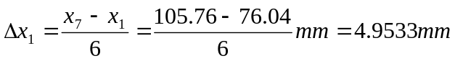
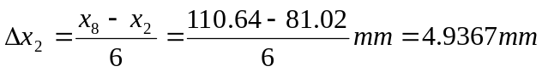
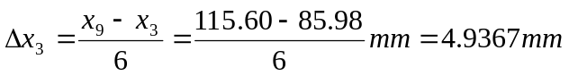
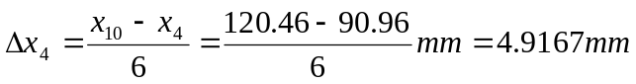
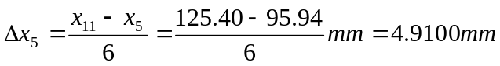
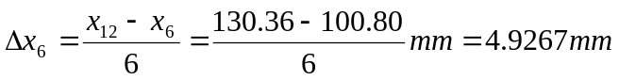
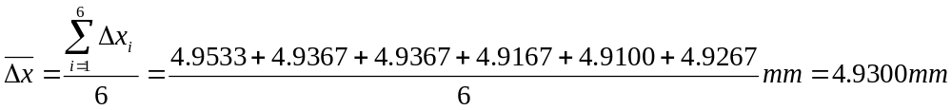
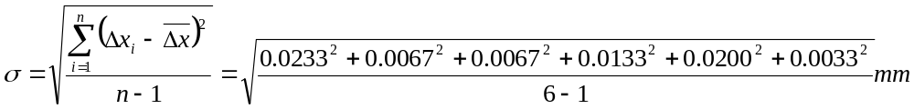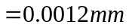
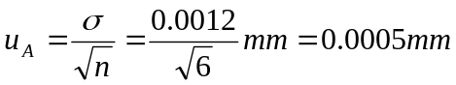
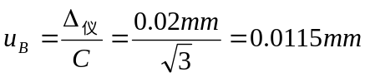
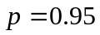
(2)求波长：
故波长的最终表达式为：
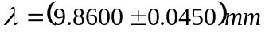
(3) 求声速：
故声速的最终表达式为：
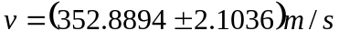
计算相对误差：
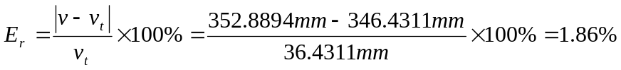

3.相位比较法测波长和声速
谐振频率：
测得的10个的值如下： 单位：
 | 1 | 2 | 3 | 4 | 5
 | 76.08 | 86.00 | 95.96 | 105.84 | 115.62
 | 6 | 7 | 8 | 9 | 10
 | 125.46 | 135.40 | 145.40 | 155.30 | 165.18
(1)用逐差法计算：
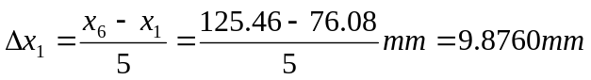
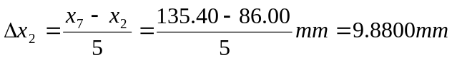
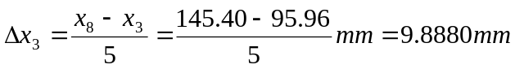
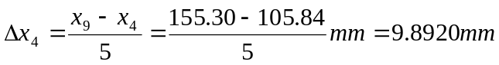
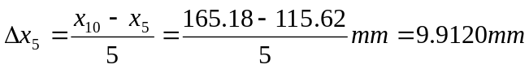
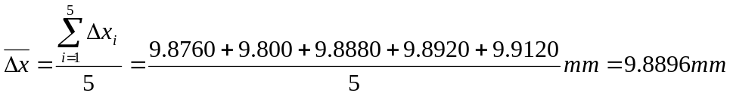
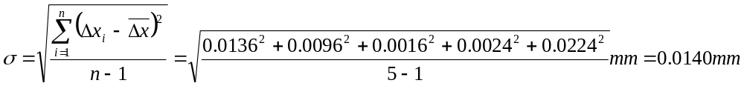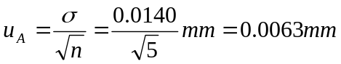
(2) 求波长：
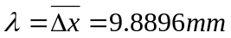
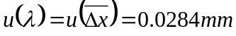
故波长的最终表达式为：
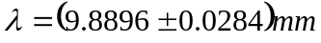
(3) 求声速：
故声速的最终表达式为：
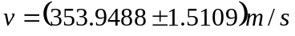 计算相对误差：
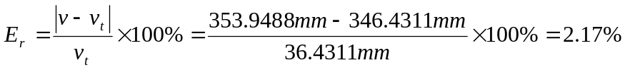

- 误差分析：
1.测量仪器在正常使用过程中测量环境和仪器性能随机涨落的影响。
2.发射换能器S₁无法与游标卡尺绝对垂直造成的误差。
3.无法控制读数时示波器现实的波形振幅是完全的最大，从而造成误差。
4.信号发生器的频率处于不稳定状态。
- 注意事项：
1.调节两换能器平行时，应将其贴紧，以保证其严格平行。
2.温度一定要测量两次：实验前一次，实验后一次。
3.由于信号发生器上没有微调旋钮，故调节是要小心一点。
4.当调节换能器S₂时，不要忘记可以用微调。
- 思考题：
1. 固定两换能器的距离改变频率，以求声速，是否可行？
答：不行。
原实验中所用的频率可以使系统处于和谐状态，从而可以时示波器上显示的信号幅度最大，得到的实验结果便最精确。但是若固定两换能器的距离而改变频率，会导致调节一段时间后，示波器内没有频率显示，也就无法进行实验了。所以不行。

